22 alimentos anticáncer
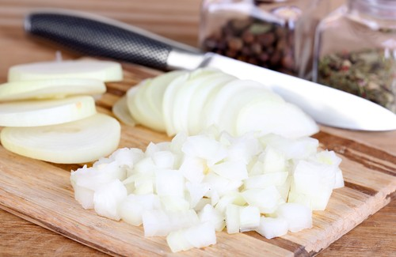
Es importante saber que existen muchas plantas, hierbas y alimentos que nos pueden ayudar a prevenir y hasta a combatir enfermedades tan complicadas como el cáncer. La buena alimentación nos hace permanecer sanos durante mucho tiempo y tener menos posibilidades de adquirir algún tipo de enfermedad grave. Con respecto al cáncer, los expertos aseguran que más del 50 % de los tumores cancerosos los podemos evitar si llevamos una dieta sana.

Según expertos del Instituto Nacional de Cancerología de los EE.UU., es posible prevenir por lo menos una tercera parte de los diferentes tipos de cáncer con una dieta adecuada. Y recalcan que una buena alimentación es el arma más poderosa para evitar y combatir el cáncer.
En esta oportunidad vamos a mencionar algunos alimentos que pueden ayudar a prevenir muchos tipos de cáncer y además nos permitirán mantenernos saludables y llenos de vitalidad.

El aceite de oliva
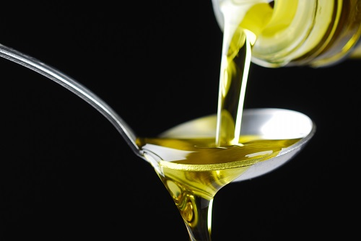
La grasa del aceite de oliva puede prevenir el cáncer de colon y del recto. Este aceite actúa sobre los ácidos biliares, mejora la circulación y oxigenación de los tejidos, protege las arterias y las mantiene flexibles. Asimismo, ayuda a bajar el colesterol malo (LDL), controla la presión arterial, reduce notablemente los niveles de azúcar en la sangre. Además, es un poderoso antioxidante, por lo cual ayuda a prevenir el cáncer.

El agua

El agua, sin ser un alimento que aporte algún tipo de nutrientes o vitaminas, es un poderoso e insustituible líquido que no puede faltar en nuestra vida. Sin agua ningún ser viviente puede subsistir, puesto que el agua nos ayuda a limpiar el organismo de toxinas.
La persona que no consume las cantidades adecuadas de agua corre el riesgo de padecer estreñimiento, lo cual lleva a la acumulación de toxinas que afectan la salud integral, además de sufrir deshidratación. Es muy importante mantener todos los sistemas de nuestro organismo debidamente hidratados para que su funcionamiento sea correcto. Por eso es imprescindible tomar por lo menos dos litros de agua al día.

El ajo y la cebolla
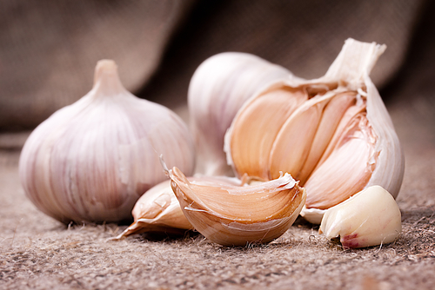
Tanto el ajo como la cebolla contienen alicina, un compuesto rico en azufre, que ayuda al hígado a eliminar las toxinas que se acumulan en la sangre.

El arroz integral
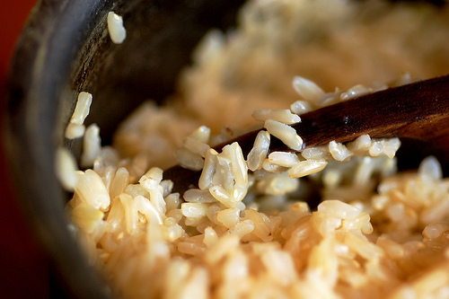
En el arroz integral se encuentran algunas sustancias anticancerosas que protegen contra el cáncer de colon, el de mama y el de próstata.

Las algas
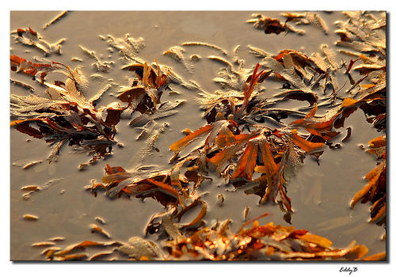
Éstas son depurativas con abundantes vitaminas, minerales y fibra. Asimismo, ayudan a reforzar el sistema inmunológico, por lo cual se recomiendan para evitar los efectos secundarios que se producen después de un tratamiento de quimioterapia y radioterapia.

Los cítricos
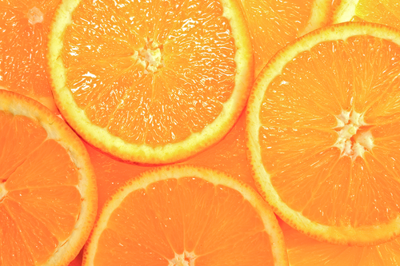
Como todos lo sabemos, los cítricos contienen vitamina C, que es un poderoso antioxidante. Además, están compuestos de flavonoides, protectores de los capilares sanguíneos que mantienen las membranas permeables y oxigenadas.
Las coles
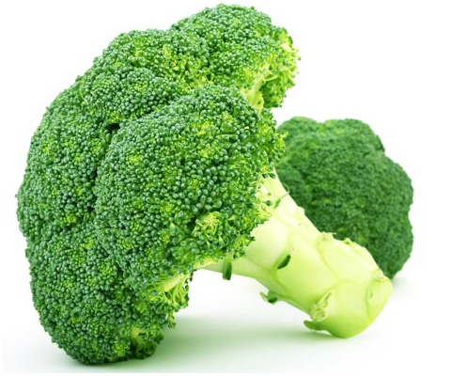
Las coles, el brócoli, el repollo, la coliflor, los berros y el rábano son productos alimenticios que no deben faltar en la dieta diaria, ya que sus compuestos ayudan a reforzar las defensas y eliminan los radicales libres, brindando protección a las células.

Las fresas

Las fresas son ricas en fibra, vitaminas y minerales. Sus poderosos efectos depurativos limpian el organismo de toxinas.

Las frutas del bosque
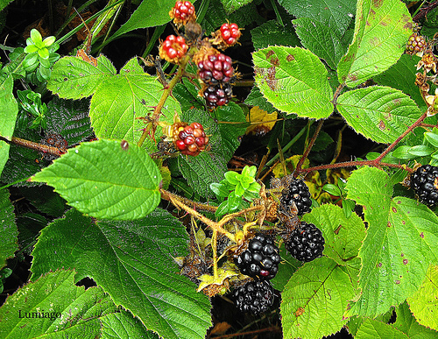
(Foto: Lumiago/ Flickr.com)
Las moras, los arándanos y las grosellas son ricas en un pigmento llamado atocianina, este es de color morado y es un antioxidante muy poderoso. Además, son ricas en vitaminas A y C, así como en minerales, pectinas y ácidos vegetales. En la actualidad se están realizando algunos estudios sobre los efectos que pueden tener estas frutas en la prevención de la leucemia.

Los frutos secos
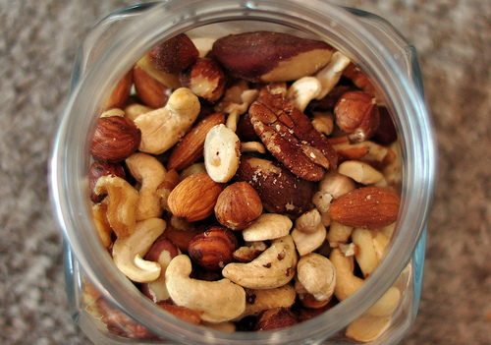
Las nueces, las avellanas, las almendras y las semillas de girasol son una gran fuente de vitaminas E y B. Contienen minerales como el magnesio, el selenio y el zinc y además brindan una buena cantidad de antioxidantes.

Las legumbres
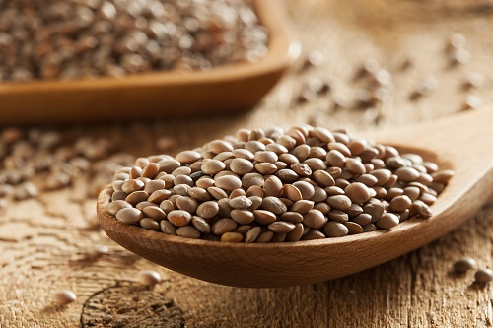
Las lentejas, los garbanzos, los guisantes y las judas, son verdaderos alimentos anticancerígenos. Son muy ricas en fibra, la cual protege contra el cáncer de colon principalmente.

La manzana
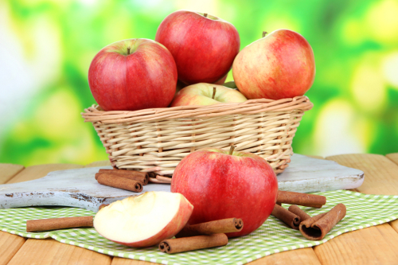
La manzana contiene ácidos clorogénicos y elágicos, los cuales pueden evitar la aparición de cáncer. Esto se demostró mediante experimentos realizados con animales. La manzana contiene pectina y fibra que ayudan a eliminar las toxinas a través de las heces.

El melón

El melón es muy rico en betacarotenos y antioxidantes. Además, es muy bajo en calorías, así que ayuda a prevenir los tumores que se relacionan con la obesidad.

La miel
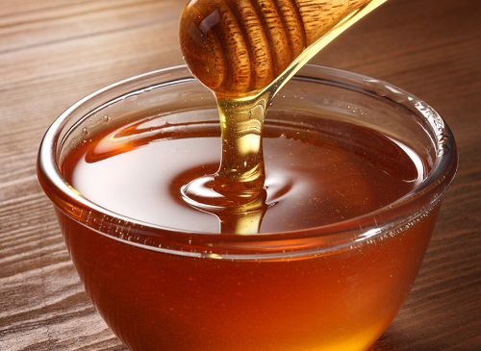
Este es un producto natural que tiene propiedades antisépticas, lo que permite evitar las infecciones que se producen por la baja en las defensas después de un tratamiento contra el cáncer (quimioterapia).

El pescado

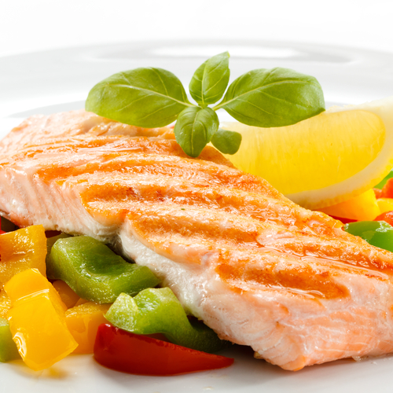
Los ácidos grasos omega-3 son muy importantes para la salud del corazón y las arterias. Además, se recomiendan como tratamiento complementario en aquellas personas que padecen cáncer.

Los pimientos

Los colores vivos de los pimientos verdes, rojos y amarillos son muestras de la riqueza que poseen en betacarotenos, los cuales, junto a la vitamina C, son unos poderosos antioxidantes que protegen las mucosas. Otro compuesto que tienen los pimientos es la capsaicina: bloquea los productos precancerosos que se pueden encontrar tanto en las carnes y los pescados ahumados.

La remolacha
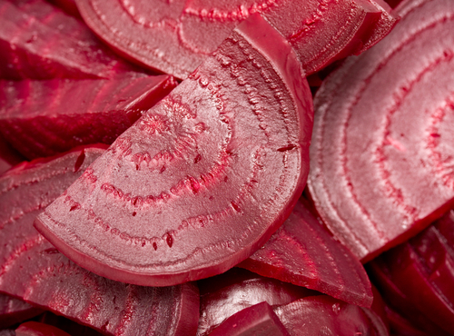
La remolacha en su color morado contiene un poderoso regenerador celular llamado betaínas.

El té verde
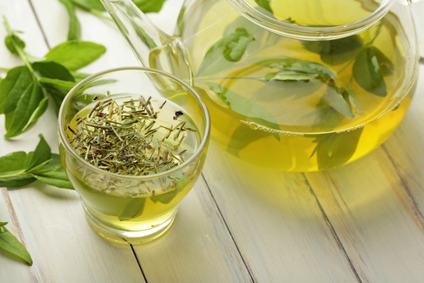
Este producto contiene polifenoles, los cuales anulan por completo los efectos de las nitrosaminas. Cuenta con poderosos antioxidantes y ayuda a proteger de las radiaciones ambientales.

El tomate
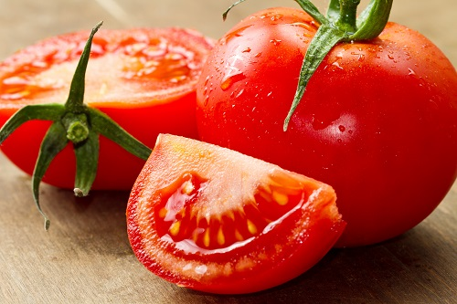
El tomate consumido crudo es rico en licopeno, un caroteno que le aporta el color rojo. Asimismo, es un poderoso protector contra el cáncer de próstata.
El tomate contiene algunas sustancias en la cáscara y en las semillas que pueden ser anti-cancerigenas.

Las uvas

Las uvas consumidas con la cáscara y las semillas, tienen un poderoso antioxidante llamado resveratrol, el cual bloquea los agentes cancerígenos e impide el crecimiento de algunos tumores.

El yogurt

El yogurt contiene bacterias benéficas, las cuales permiten que la flora intestinal se regenere, evitando de esta manera que los productos tóxicos hagan mella en el proceso digestivo. Es especialmente útil para prevenir el cáncer de colon, pero se puede asegurar su utilidad contra todo tipo de tumores.

La zanahoria
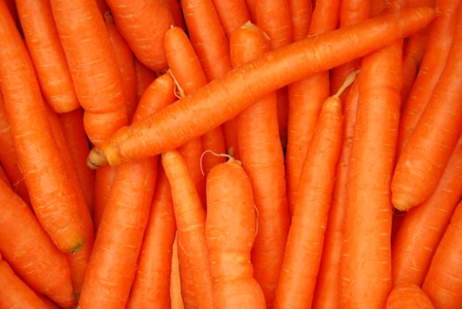
El color anaranjado que tiene la zanahoria se debe a su gran riqueza en betacarotenos, que son unos poderosos y reconocidos antioxidantes. Es un vegetal especialmente recomendado para las personas que consumen o han consumido tabaco, por la gran capacidad que tiene para regenerar las células del epitelio respiratorio.

En definitiva…
Como se puede observar claramente, mediante esta gran lista de alimentos que pueden prevenir el cáncer en diferentes partes del cuerpo, es una realidad que la alimentación es clave para prevenir muchas enfermedades. Hay que tener en cuenta que, si mediante estos alimentos que nos brinda la naturaleza es posible prevenir una enfermedad tan agresiva, como el cáncer, de la misma manera podemos evitar muchas otras complicaciones de salud, consumiendo alimentos saludables y órganicos.
Además, recuerda que, unido a la buena alimentación, se debe tener actividad física regular, tratar de permanecer tranquilo, evitando los episodios frecuentes de estrés, de mal-genio, procurando mantenerte siempre alegre.

